**El GeoGebra en el proceso de enseñanza-aprendizaje de la circunferencia en 8º grado**

GeoGebra in the teaching-learning process of the circumference in 8th grade

**Artículo de investigación**

AUTOR (ES):

Lic. Yanileidis Fernández Fernández[1]

*Correo electrónico:* [yaniliedis@gmail.com](mailto:yaniliedis@gmail.com)

*Código orcid:* <https://orcid.org/0000-0002-0044-7529>

Conservatorio Escuela Elemental de Música Manuel Samuell. La Habana. Cuba

Dr. C. María Cristina González Dosil[2]

*Correo electrónico:* [cglezdosil@gmail.com](mailto:cglezdosil@gmail.com)

*Código orcid:* [https://orcid.org/ 0000-0002-0044-7529](https://orcid.org/%200000-0002-0044-7529)

UCP “Enrique José Varona”. La Habana. Cuba

|  |  |  |
| --- | --- | --- |
| **Recibido** | **Aprobado** | **Publicado** |
| 3 de marzo de 2024 | 27 de abril de 2024 | 10 de mayo de 2024 |

**RESUMEN**

La asignatura Matemática brinda una contribución importante a la formación de la concepción científica del mundo, a la capacidad de poder valorar hechos y fenómenos de la realidad desde un punto de vista matemático, sobre la base de los principios y valores de la sociedad, a la posibilidad de resolver problemas utilizando la potencia de sus métodos, y al desarrollo de cualidades, convicciones, valores y actitudes positivas en los estudiantes. En relación con la Geometría, en la Secundaria Básica los estudiantes conocerán nuevas propiedades y relaciones de las figuras geométricas, que podrán utilizar para resolver problemas de naturaleza geométrica, relacionados con situaciones de la vida cotidiana y de otras ciencias, así como la demostración de nuevas propiedades geométricas, mediante la elaboración de conjeturas con ayuda de asistentes geométricos. En el presente trabajo se pretende diseñar un conjunto de tareas docentes para mejorar el PEA de la circunferencia en el 8º grado de la Escuela Elemental de Música Manuel Saumell. Las tareas docentes constan de: objetivo, orientaciones para la actividad, applet y conclusiones.

*Palabras clave*:Proceso de enseñanza-aprendizaje de la Geometría, tareas docentes, medios de enseñanza-aprendizaje, tecnologías de la información y comunicación, GeoGebra.

**ABSTRACT**

The Mathematics subject provides an important contribution to the formation of the scientific conception of the world, to the ability to evaluate facts and phenomena of reality from a mathematical point of view, based on the principles and values of society, to the possibility of solving problems using the power of its methods, and the development of positive qualities, convictions, values and attitudes in students. In relation to Geometry, in Basic Secondary School students will learn new properties and relationships of geometric figures, which they will be able to use to solve problems of a geometric nature, related to situations in everyday life and other sciences, as well as the demonstration of new geometric properties, by making conjectures with the help of geometric assistants. The present work aims to design a set of teaching tasks to improve the Teaching-learning process of the circumference in the 8th grade of the Manuel Saumell Elementary School of Music.

*Keywords:* Teaching-learning process of geometry, teaching tasks, teaching-learning media, information and communication technologies, GeoGebra.

**INTRODUCCIÓN**

La matemática juega un papel fundamental en el conjunto de las diferentes ciencias particulares. La historia se ha encargado de demostrar que las exigencias de la realidad material han sido determinantes en el desarrollo científico, en particular de una ciencia tan abstracta como la matemática. Partiendo de problemas geométricos, físicos, económicos, de la técnica y otras ciencias particulares, se elaboran las definiciones, proposiciones y teoremas con cuya aplicación se da solución a dichos problemas.

La geometría, como rama de la matemática, surgió hace miles de años sobre la base de las necesidades de la arquitectura, astronomía y particularmente de las mediciones de los campos, que se hacían necesarias frecuentemente después de las crecidas periódicas de los grandes ríos y estos resultados se daban a conocer sin fundamentación, de esta forma fueron elaborados importantes principios de aspecto práctico para la medición de ángulos, áreas de figuras y volúmenes de los cuerpos más simples, por lo que se considera que nació gracias a la práctica del hombre. La mayor parte de las propiedades geométricas que permiten resolver problemas prácticos, aparecen en los viejísimos papiros y tablillas de barro de Egipto y Babilonia. En Grecia la geometría alcanzó un florecimiento con los notables matemáticos griegos Tales de Mileto y Pitágoras, que pueden considerarse los padres de esta ciencia. La geometría que se estudia hoy en la escuela proviene de una de las obras más famosas de todos los tiempos, “Los elementos”, escrita por el gran matemático griego Euclides de Alejandría.

El acelerado crecimiento de las tecnologías ha contribuido significativamente al desarrollo de los diferentes entornos educativos. La alta motivación que genera el uso de estas en niños y jóvenes constituye un elemento fundamental para su introducción en el proceso de enseñanza-aprendizaje.

Con el desarrollo del software de geometría dinámica GeoGebra, las tecnologías han adquirido alto significado para la enseñanza de la Matemática. Existe una gran comunidad de profesores de diferentes países desarrollando recursos educativos con GeoGebra, sin fines de lucro. El Ministerio de Educación de Cuba ha establecido dentro de sus indicaciones metodológicas el uso de GeoGebra en Secundaria Básica.

En contradicción con lo antes expuesto, a partir de la indagación realizada por la autora, se ha constatado la existencia de dificultades en el PEA de la Geometría en Secundaria Básica, especialmente en los contenidos relativos a la circunferencia.

**DESARROLLO**

Con el surgimiento de los ordenadores se han desarrollado diferentes medios para la educación. La alta motivación que genera el uso de las tecnologías en niños y jóvenes constituye un elemento fundamental para su introducción en el proceso de enseñanza-aprendizaje. Al respecto, García (2011) plantea que para los profesores de secundaria básica constituye un desafío integrar la tecnología a su enseñanza, para contribuir a animar a los alumnos a explorar ideas y desarrollar conjeturas, mientras continúan ayudándoles a comprender la necesidad de las demostraciones o contraejemplos de las conjeturas.

Entre estas aplicaciones Hohenwarter, Kreis y Lavicza (2008) identifican los sistemas informáticos de álgebra (tales como Derive, Mathematica, Maple y MuPAD) y los software de geometría dinámica (tales como Geómetra y Cabri) como potentes herramientas para la enseñanza de las matemáticas. Sin embargo, era de interés combinar la geometría, el álgebra y el cálculo en un solo paquete y es así que surge Geogebra.

GeoGebra es un software matemático interactivo libre, cuyas funciones tienden a simplificar las construcciones geométricas. Es un recurso tecnológico que puede ser utilizado en la elaboración de estrategias didácticas para la enseñanza de las matemáticas. (Alcívar, Zambrano, Párraga, Mendoza y Zambrano, 2019). Debido a las grandes potencialidades que ofrece GeoGebra, el Ministerio de Educación (MINED) ha dado entre sus orientaciones el uso del mismo en Secundaria Básica. Arce, Conejo, Pecharromán y Ortega (2015) presentan algunos elementos metodológicos en el uso de GeoGebra que se consideraron importantes:

* Diagnóstico de los conocimientos de los estudiantes.
* Elaboración de materiales de GeoGebra por parte de los profesores en función de las dificultades encontradas en el diagnóstico y de los contenidos.
* Práctica introductoria inicial para aprender a manejar el entorno GeoGebra de forma directa.
* Debate o discusión colectiva basada en las respuestas de los alumnos.
* Realización de tarea reflexiva individual sobre el proceso seguido y la evolución de sus aprendizajes.
* Control posterior de los aprendizajes desarrollados.
* Ejecución de acciones que eviten un uso demasiado individualista de la tecnología (trabajo por parejas de los alumnos con el programa GeoGebra y discusión grupal).

Por su parte García, (2011) pone en práctica dos secuencias de tareas una con lápiz y papel y otra basada en el uso de Geogebra para comprobar la transformación positiva de actitudes relacionadas con las matemáticas y el desarrollo de competencias matemáticas en los estudiantes de secundaria. Considera como principales elementos para la integración de las nuevas tecnologías en el aula:

* + El papel del profesor como proveedor, facilitador, supervisor, guía, colaborador, motivador, consultor, planificador, asesor, evaluador, gestor de conocimientos, entre otros.
  + Selección de tareas que permitan distintos caminos de resolución.
  + No mostrar la estrategia de resolución del problema.
  + No mostrar evidencias de los conocimientos matemáticos que es necesario movilizar para la resolución de los problemas.
  + Los problemas deben constituir un desafío para los estudiantes, que los incite a intentar resolverlos.
  + Mantener condiciones de equidad para el acceso de todos y cada uno de los estudiantes a los recursos tecnológicos y generar un clima de trabajo que fomente la colaboración entre iguales.
  + Intervención directa de los docentes, en forma de discusiones o debates para resumir las investigaciones de los estudiantes y ayudar en la conceptualización de los contenidos matemáticos emergentes.

Acerca de las tareas docentes, Zilberstein, J. y Silvestre, M. (2000), consideran que son aquellas actividades que se orientan para que el estudiante las realice en clases o fuera de esta, implican la búsqueda y adquisición de conocimientos, el desarrollo de habilidades y la formación integral de la personalidad de estos.

Las tareas docentes pueden ser empleadas en el desarrollo de las clases para fortalecer el tránsito desde la solución de problemas reproductivos hasta aquellos de un mayor grado de complejidad. Se tienen en cuenta a la hora de elaborar nuevos conceptos y consolidar los ya estudiados.

Para el diseño de las secuencias de tareas García, (2011) propone varias acciones metodológicas:

* + Selección de los contenidos
  + Clasificación de los contenidos
  + Revisión de la fenomenología de los contenidos seleccionados
  + Identificación de las capacidades y competencias que pretende que desarrollen sus alumnos
  + Análisis de posibles errores y dificultades de los alumnos
  + Resolución de las tareas considerando el nivel de conocimientos de los estudiantes
  + Revisión de los tipos de contenidos y capacidades implicadas en las tareas para cubrirlas todas

El cumplimiento del objetivo previsto en este trabajo requiere precisar cuáles son los objetivos que están establecidos en el programa de la asignatura de Matemática en 8º grado, en especial:

* Manifestar el desarrollo de formas de pensamiento matemático que revelen flexibilidad mental, reflexión crítica, tenacidad, perseverancia, la posibilidad de elaboración y justificación de conjeturas, razonamientos y generalizaciones en: la transferencia de modelos conocidos a nuevas situaciones, explicando un proceder seguido, la fundamentación de los resultados alcanzados, la evaluación de la validez de ideas aportadas u obtenidas por diferentes vías que requieran la argumentación matemática, la operación con conceptos matemáticos, la comunicación utilizando la terminología y simbología matemáticas
* Formular y resolver problemas matemáticos y extramatemáticos relacionados con fenómenos y procesos de carácter político-ideológico, económico-social y científico ambientales a nivel local, nacional, regional y mundial que requieran la transferencia y la aplicación del sistema de conocimientos, habilidades y hábitos asociados a los núcleos temáticos: números y magnitudes.

Para el tratamiento del contenido de la unidad se sugiere utilizar el software educativo, “Elementos matemáticos” de la colección “El navegante”, los sistemas de aplicación, los asistentes matemáticos “Geómetra” y “GeoGebra” y los objetos virtuales de aprendizaje que se encuentran en el portal CubaEduca.

En el proceso de resolución de las tareas se utiliza el Programa heurístico general, que consta de las siguientes fases:

1-Orientación hacia el problema

2-Trabajo con el problema

3- Solución del problema

4-Evaluación de la vía de solución (Ballester, Santana, Hernández, Cruz, Arango, García, Álvarez, Rodríguez, Batista, Villegas, Almeida, y Torres, (1992)

Cada una de las tareas docentes está estructurada por objetivo, actividad, applet y conclusiones, las actividades orientadas están dirigidas a utilizar el asistente GeoGebra para la obtención de los teoremas con la circunferencia. A continuación, se presentan dos ejemplos de las tareas docentes propuestas.

Tarea 4

Objetivo: Establecer relación entre las amplitudes de ángulos centrales y las longitudes de las cuerdas correspondientes.

Medio: Applet

¿Qué relación hay entre las amplitudes de los ángulos α y β?

¿Qué relación hay entre las longitudes de las cuerdas AB y CD?

Utiliza la herramienta “Elige y mueve” para modificar la posición de los puntos A, B, C, D.

Analiza qué ocurre con las longitudes de las cuerdas AB y CD en función de la relación entre las amplitudes de los ángulos α y β

¿A qué conclusiones puedes llegar?

Conclusiones

En una circunferencia se cumple que:

A ángulos centrales iguales corresponden cuerdas iguales.

Al mayor de dos ángulos centrales corresponde la mayor cuerda.

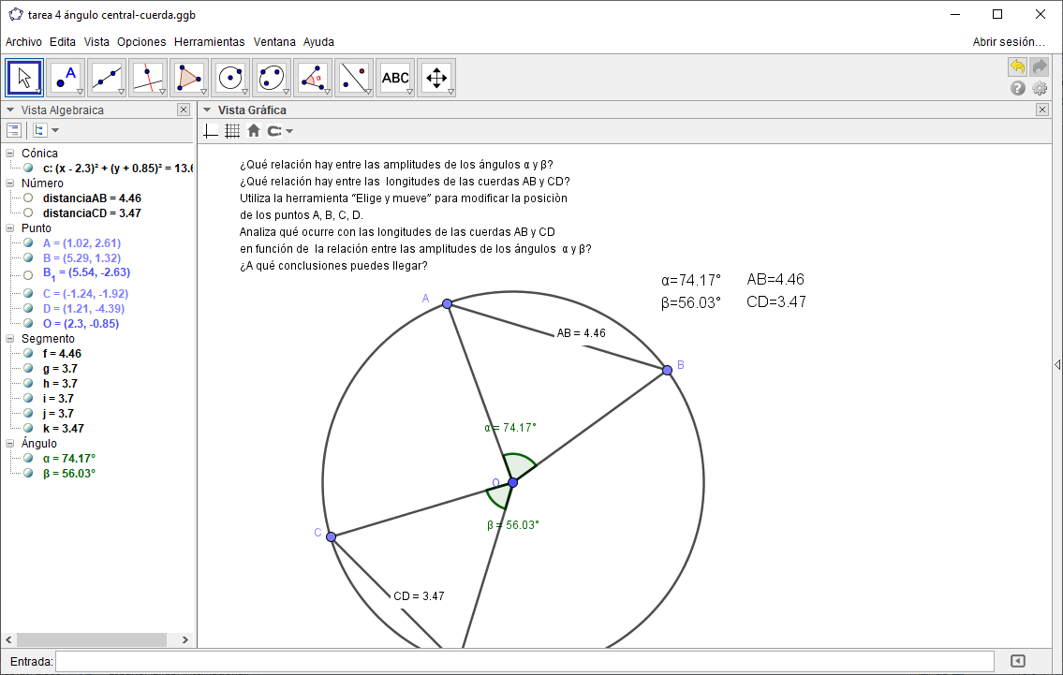

Tarea 6

Objetivo: Obtener relación entre las amplitudes de los ángulos inscritos a los cuales les corresponde el mismo arco.

Medio: Applet

En la circunferencia de centro O, clasifica los ángulos $∢$ CBD y $∢$ CFD.

¿Cuál es el arco correspondiente a cada uno de estos ángulos?

Compara las amplitudes que tienen estos ángulos.

Utiliza la herramienta “Elige y mueve” para modificar la posición de los puntos C y D

¿Qué ocurre con los valores de las amplitudes de dichos ángulos?

¿A qué conclusiones puedes llegar?

Conclusión:

Los ángulos inscritos en una circunferencia a los cuales les corresponde el mismo arco son iguales.

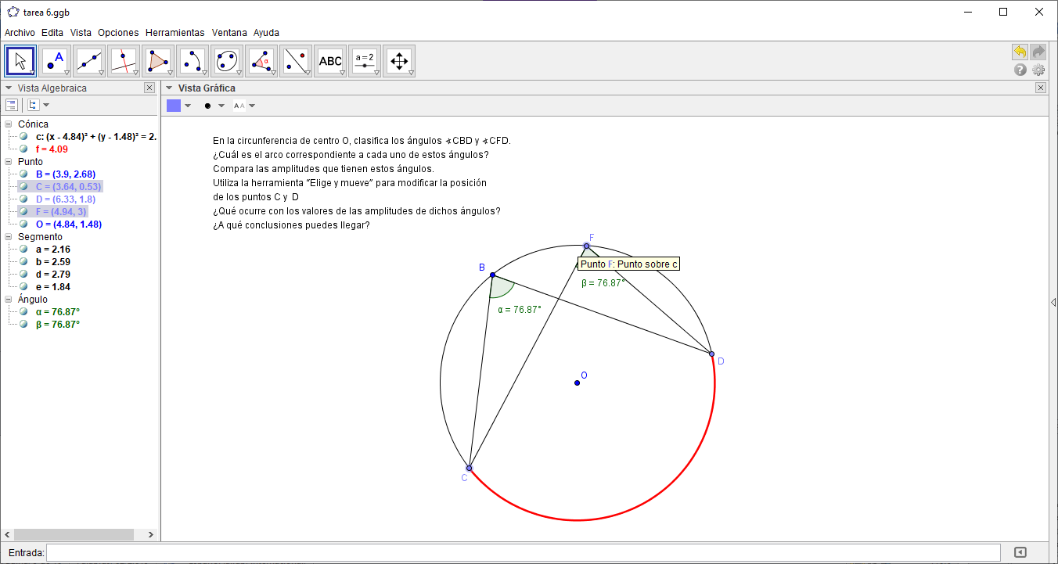

**CONCLUSIONES**

La integración del asistente GeoGebra al PEA de la Matemática forma parte de las transformaciones que se vienen desarrollando en la Secundaria Básica, apoyadas por la disponibilidad de nuevos medios y recursos, para el cambio de una nueva forma de pensar y actuar.

En el presente trabajo se proponen tareas docentes para mejorar el proceso de enseñanza-aprendizaje de la circunferencia, con el uso del asistente matemático GeoGebra, en la unidad 2 “Geometría plana y cálculo de cuerpos”, en los estudiantes de 8vo grado de la Escuela Elemental de Música Manuel Saumell, del municipio de Plaza de la Revolución y de esta forma resolver la contradicción entre el estado real caracterizado por dificultades en el proceso de enseñanza-aprendizaje de las relaciones en la circunferencia y las exigencias del programa de Matemática relativas a la resolución de problemas geométricos.

**REFERENCIAS BIBLIOGRÁFICAS**

Alcívar, E., Zambrano, K., Párraga, L., Mendoza, K. y Zambrano, Y. (2019). *Software educativo GeoGebra*. Propuesta. Obtenido de <https://www.uctunexpo.autanabooks.com/index.php/uct/article/view/247>

Arce, M., Conejo, L., Pecharromán, C. y Ortega, T. (2015). *Propuesta metodológica para el aprendizaje de conceptos y relaciones geométricas:* GeoGebra, debates en el aula y escritura reflexiva. Obtenido de https://www.researchgate.net/publication/299459296_Propuesta_metodologica_para_el_aprendizaje_de_conceptos_y_relaciones_geometricas_GeoGebra_debates_en_el_aula_y_escritura_reflexiva

Ballester, S., Santana, H., Hernández, S., Cruz, I., Arango, C., García, M., Álvarez, A., Rodríguez, M., Batista, L., Villegas, E., Almeida, B. y Torres, P. (1992). *Metodología de la Enseñanza de la Matemática* Tomo I. Editorial: Pueblo y Educación. Cuba.

Guardia Delgado, C. A (2016) *Un sistema de talleres para la superación de profesores de Matemática, para el uso del programa informático GeoGebra en el proceso de enseñanza - aprendizaje de la Geometría en la Educación Secundaria Básica*, [Tesis presentada en opción al título académico de Máster en Enseñanza de las Ciencias Exactas no publicada]. Universidad de Ciencias Pedagógicas Enrique José Varona.

Hohenwarter, M.; Lavicza, Zsolt (2008).[*«GeoGebra, its community and future»*](http://unsam.edu.ar/escuelas/humanidades/centros/c_didacticas/Hohenwarter-Lavicza-GeoGebra-ATCM-Final.pdf). *Asian Technology Conference in Mathematics*. <http://scholar.google.com>

**DECLARACIÓN DE CONFLICTOS ÉTICOS Y CONTRIBUCIÓN DE LOS AUTORES**

La autora declara que no existe conflicto de intereses ni éticos y que este manuscrito es original y no se ha enviado a otra revista. Es responsable del contenido recogido en el artículo y en él no existen plagios.

Lic.Yanileidis Fernández Fernández: Conceptualización, análisis formal, investigación, metodología, validación, visualización, redacción-borrador original.

Dr. C. María Cristina González Dosil: análisis formal, investigación, validación, metodología, administración del proyecto, supervisión, validación, visualización, redacción-borrador original, y edición.

1. Profesora de Matemática. Graduada como Profesora General Integral.
2. Profesora Titular. Profesora de la Facultad de Educación en Ciencias Naturales y Exactas. Departamento de Matemática-Física